【广东轻工职业技术学院】

卢坤建率队参加全国轻工职教教指委2017年工作会议

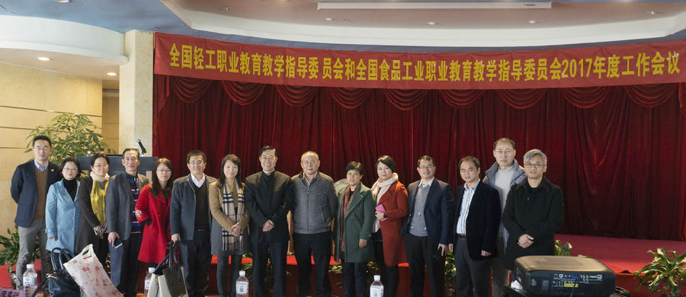
1月11日至12日，全国轻工职业教育教学指导委员会2017年工作会议在福建厦门召开。我校校长卢坤建、副校长王玫瑰一行18人出席此次会议。
卢坤建应邀主持本次会议的“专家领导报告”环节。王玫瑰作题为《以专业教学资源库为平台，促进专业建设－高分子材料加工技术项目建设》的报告。龚盛昭教授在“教学成果经验交流”环节作题为《寓教于研培养高职创新工匠型人才模式的研究与实践—以广东轻工职业技术学院精细化工技术专业为例》的报告。
此次会议由教育部职成司指导，全国高职院校共有200余人参加了会议。中国轻工业联合会副会长陶小年，教育部行指委办常务副主任王国川等领导出席了会议。（校长办公室）

